Тема: «Тамбовщина промышленная»

Дата проведения: 12 ноября 2026 года.
Цель занятия: формирование у обучающихся представления о региональной промышленности, ее ведущих отраслях, лидирующих направлениях по производству отдельных видов продукции и возможностях экономического развития.

Формируемые ценности: понимание значимости промышленного комплекса для комфортной жизни и развития экономики региона;
понимание связи учебных предметов естественно-научного профиля для осознанного профессионального выбора и реализации своих профессиональных возможностей в организациях и предприятиях промышленного комплекса.

Планируемые результаты занятия:
- Расширение у обучающихся представления о промышленности региона, ведущих промышленных предприятиях, достижениях и перспективах развития отрасли.
2. Развитие познавательной активности обучающихся; формирование интереса к различным сферам профессиональной деятельности;
3. Развитие у обучающихся навыков критического мышления, определения достоверности информации, безопасного поведения в информационной среде.
4. Развитие у обучающихся умения определять и объяснять понятия, делать выводы, выделять главное, работать в команде.

Рекомендуемая форма занятия: дискуссия, интерактивная беседа. Занятие предполагает также использование видеофрагментов, презентации, включает в себя работу с информацией, выполнение интерактивных заданий.

Продолжительность занятия: 45 минут

Сценарий занятия для обучающихся 6-7 классов «Тамбовщина промышленная»

Часть I. Мотивационная

Педагог: Ребята! Посмотрите на экран и дайте свои предположения, о чем сегодня пойдет речь?
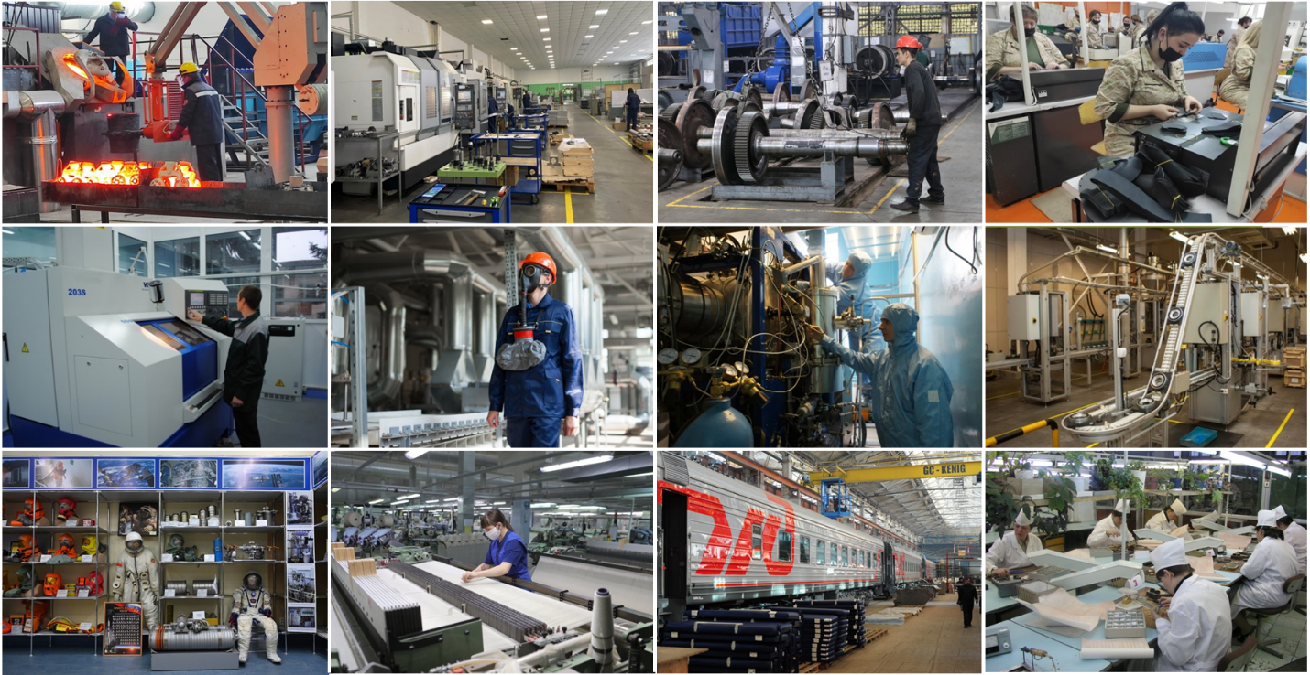

Ответы обучающихся

Педагог: Верно! Мы видим промышленное производство. Фотографии представлены с производственных площадок наших предприятий.
И тема нашего занятия «Тамбовщина промышленная».
Промышленность — это заводы и фабрики, которые добывают сырьё, перерабатывают его и выпускают товары, которыми мы пользуемся каждый день.
Предлагаю вам решить мини-кейс «Путь товара»: на примере товара «сахар» проследить, как он попадает на наш стол.
(На экране — цепочка: «сырьё → завод → магазин → дом»).
Сырьё: сахарная свёкла.
Завод: сахарный завод - производство и упаковка.
Магазин: транспортировка и доставка (логистика). Продажа.
Дом: покупка и потребление.
Вопросы для обсуждения: «Что было бы, если бы не было завода?»
Ответы обучающихся.

Педагог: Предлагаю более подробно поговорить о промышленности, о производственных мощностях Тамбовской области, о профессиях и людях, которые своим трудом развивают промышленность, обеспечивают нас необходимыми вещами, оборудованием, продуктами.
Часть II. Основная
Педагог: Понятие «промышленность» очень широкое. Давайте разберемся, как появилось это слово? Есть версия, что слово «промышленность» стало использоваться на рубеже XVIII и XIX веков писателем и реформатором русского языка Николаем Карамзиным. Также известно, что слова «промышлять» и «промысел» были в русском языке задолго до Николая Карамзина. Это чисто русские слова, которые применялись, главным образом, к профессиональным охотникам. Н. Карамзин только расширил значение русских слов и заменил их словом «промышленность».
Промышленность — это все предприятия, заводы и фабрики, которые занимаются добычей природного сырья, производством самых разных предметов, оборудования, топлива и энергии. Предметы и оборудование, которыми мы пользуемся каждый день, созданы на промышленных предприятиях. Одежда и обувь, продукты питания в нашем холодильнике, электрический свет, ваши парты, телефоны, техника, машины, автобусы, даже металл, кирпич и бетон, из которых построены дома, школы, больницы – всё это продукты промышленности. В каждой отрасли промышленности производятся нужная и необходимая человеку продукция.
Промышленность – это основа экономического развития России, показатель благосостояния страны и населения.
Предлагаю посмотреть видеоролик о развитии промышленного комплекса Тамбовской области и ответить, какие предприятия были представлены, что вас удивило и заинтересовало больше всего.
Просмотр видеоролика № 1.
Ответы обучающихся.

Педагог (дополняя ответы обучающихся): Промышленный комплекс Тамбовской области включает промышленные предприятия, которые созданы и располагаются на территории нашего региона.
С 2000 года созданы, активно и быстро развиваются более 200 крупных предприятий промышленности.
В целом в промышленный комплекс Тамбовской области входят более 2 тысяч малых и крупных предприятий, где трудится 47 тыс. человек.
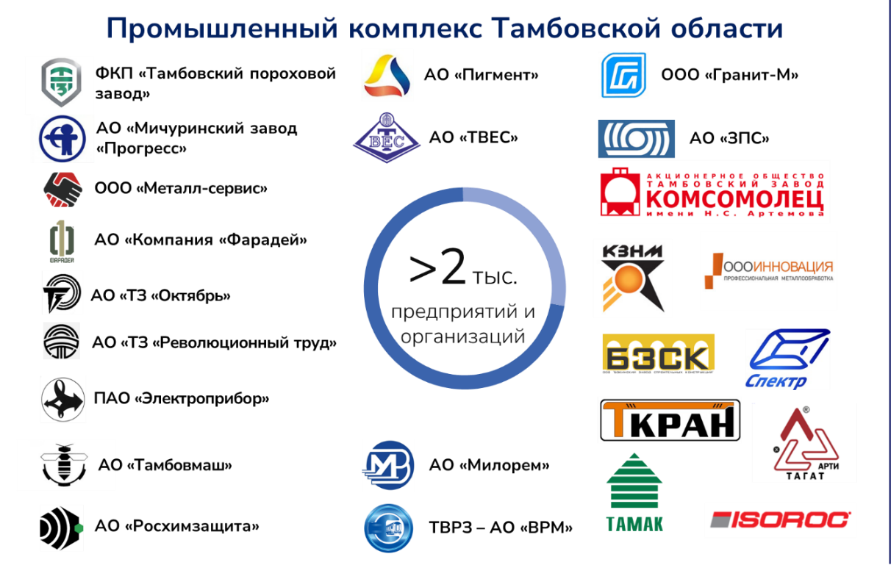

К основным отраслям промышленности Тамбовской области относятся:
- химическая промышленность (производство резинотехнических изделий, красителей, лаков, пластмассовых изделий);
- машиностроение (производство оборудования, приборов, комплектующих деталей, запчастей к автомобилям и с/х технике, ремонт локомотивов, пассажирских вагонов);
- стройиндустрия (производство строительных материалов и конструкций);
- металлургическая промышленность и производство металлических изделий (производство квадратных и круглых труб и профиля);
- легкая промышленность (производство тканей, одежды, обуви).
Как вы думаете, влияет ли развитие данной отрасли на благосостояние нашей области и качество жизни населения?
Ответы обучающихся.

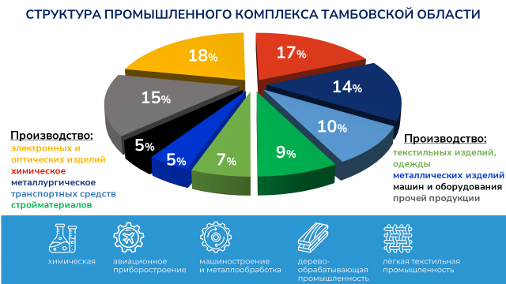

Педагог: C 2022 года отмечается День промышленности Тамбовской области, который объединяет всех, кто вносит достойный вклад в развитие экономики региона. Предприятия области выпускают уникальную востребованную продукцию. Тамбовская область занимает лидирующие позиции в России по производству ряда промышленной продукции:
- 1 место - только в Тамбовской области производятся красители, пигменты, отбеливатели, продукты специальной химии (АО «Пигмент»);
- 1 место по производству средств защиты органов дыхания изолирующего типа индивидуальных и коллективных (АО «Росхимзащита» и АО «Тамбовмаш»);
- 2 место по производству акриловых дисперсий, это химическое сырье для производства покрытий, лаков и красок по дереву, металлу, пластику (АО «Пигмент»);
- 3 место по производству гальванического оборудования
(АО «ТАГАТ», ООО «Гранит-М»);
- 5 место по производству теплоизоляционных строительных материалов (утеплителя стен АО «Изорок»);
- 6 место по производству нетканых материалов (ООО «Котовский завод нетканых материалов»).
С 2023 года ведется работа по развитию новой отрасли экономики региона - беспилотные авиационные системы.
Нам есть чем гордиться!
Предлагаю посмотреть ролик и поделиться впечатлением о производстве: что удивило, о чем захотелось узнать больше?
Просмотр видеоролика №2 от АО «Росхимзащита»
Ответы обучающихся.

Педагог: В вашей семье есть представители, которые трудятся на производстве?
Ответы обучающихся.

Педагог: Предлагаю провести деловую игру в формате «Правда» или «Ложь» и закрепить свои знания о промышленных предприятиях или узнать новую полезную информацию. Я вам буду зачитывать высказывания, а ваша задача — ответить, правильные они или нет. Если факт верный — поднимайте руку, если неверный — опускаете вниз.

Примеры заданий в виде игры «Правда» или «Ложь» о развитии промышленности и предприятий в Тамбовской области.
1. Правда или ложь: Тамбовская область славится своими предприятиями по производству сахара.
Ответ: правда.
Тамбовская область действительно известна своими сахарными заводами, которые производят значительную часть российского сахара.
Пять сахарных заводов Тамбовской области приступили к переработке нового урожая сахарной свеклы. Предприятиями заготовлено более 390 тысяч тонн сахарной свеклы и выработано около 44 тысяч тонн сахара.
В итоге наш регион занял 3 место в ЦФО и 4 место в России по производству сахара.

(Справочно: Сахарная промышленность Тамбовской области представлена пятью заводами:
ЗАО «Уваровский сахарный завод»;
ОАО «Сахарный завод «Никифоровский» (Русагро-Тамбов);
ООО «Кирсановский сахарный завод «Кристалл» (ГК АСБ);
ОАО «Знаменский сахарный завод» (Русагро-Тамбов);
ОАО «Сахарный завод «Жердевский» (Русагро-Тамбов).

2. Правда или ложь: Первые промышленные предприятия и заведения в Тамбовской области были созданы в XVIII веке.
Ответ: правда.
Промышленные заведения действительно возникли в середине 18 века. В Тамбове действовали пивоварни, прядильная и шерстяная фабрики. В конце 18 века возник казённый квасцово-купоросный завод под селом Сосновка Моршанского уезда, который первым в России стал выпускать искусственную глауберову соль и сульфаты. В этот период в Тамбовской губернии насчитывалось 631 предприятие, в том числе 556 мукомольных, 34 винокуренных, 13 суконных, 9 пильных и 6 железоделательных. Продукция поступала частью на внутренние рынки губернии, частью – в Москву и Петербург.
Самая старая мануфактура в Тамбове – это Тамбовская суконная фабрика. Она была основана в конце XVIII века, в 1793 году, купцом Матвеем Бородиным. Фабрика занималась производством шерстяных тканей и считалась одной из крупнейших текстильных мануфактур региона.
Первое промышленное предприятие в Тамбовской области - железоделательный завод - было основано в 1866 году.

3. Правда или ложь: В Тамбовской области находится крупнейший в России завод по производству стали.
Ответ: ложь. Крупнейший в России завод по производству стали находится в городе Череповец, Вологодская область.

4. Правда или ложь: Тамбовская область является лидером в России по производству автомобилей.
Ответ: ложь. Лидером в России по производству автомобилей является автомобильный завод в Тольятти.

5. Правда или ложь: На Тамбовском пороховом заводе запущено производство нитриловых перчаток.
Ответ: правда.
Тамбовский пороховой завод, расположенный в Котовске, запустил крупнейшее в России производство нитриловых перчаток. Ежегодный объем выпускаемой продукции на первом этапе составит 255 млн пар. В круглосуточном режиме выпускаются не только используемые в медицине нитриловые перчатки, но и латексные и неопреновые.
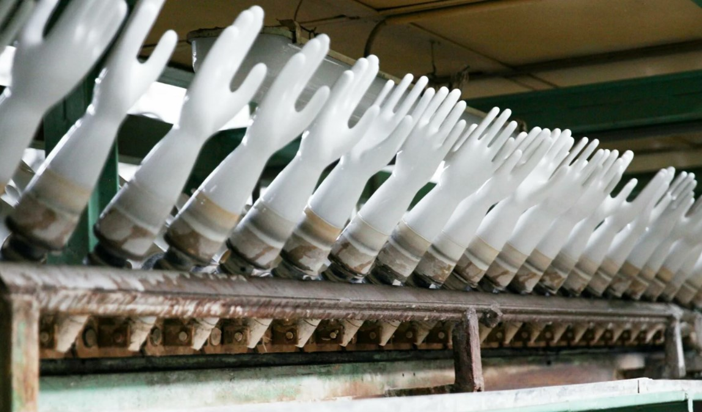

6. Правда или ложь: На хлебокомбинате в Тамбове наладили производство квадрокоптеров.
Ответ: правда.
ОАО «Тамбовский хлебокомбинат» с 2023 года наладил выпуск FPV-дронов «Бекас» без отрыва от производства хлебобулочных. Пока в печах предприятия пекут батоны, слесари контрольно-измерительных приборов собирают беспилотники в отдельном помещении. В месяц на предприятии делают около 250 дронов для спецоперации.

7. Правда или ложь: Тамбовская область является лидером в России по производству текстиля.
Ответ: ложь. Лидером в России по производству текстиля является Ивановская область.

8. Правда или ложь: На территории Тамбовской области организовано производство нового вида продукции – противоосколочные одеяла.
Ответ: правда.
При взаимодействии с НИИ «Стали» на АО «Тамбовмаш» организовано производство нового вида продукции – противоосколочные одеяла, которые позволяют быстро и надежно защитить людей, транспорт, оконные и дверные проемы. Кроме того, в АО «Тамбовмаш» осуществляется производство средств защиты органов дыхания.
Произведенная на АО «Тамбовмаш» продукция защищает от опасных и вредных факторов во время эвакуации, ликвидации пожаров и их последствий, работы во вредных условиях.

9. Правда или ложь: Предприятие Тамбовской области первое в России запустило производство «лёгкой воды».
Ответ: правда.
Первое в России промышленное производство «легкой» воды, очищенной от тяжелых изотопов водорода, запустили на предприятии АО «Алмаз» в Котовске. (Основными потребителями продукции являются лечебные учреждения страны, часть объема произведенной воды идет на экспорт в страны Европы, Австралии и Китая.
Технология производства является уникальной, предприятие является единственным не только в России, но в мире производителями «легкой воды» в промышленных масштабах. Особенность «легкой» воды в том, что она максимально очищена от так называемого дейтерия — тяжелого водорода, который может вредить живым организмам, что доказывают многочисленные научные исследования.
На предприятии АО «Алмаз» выпускают микросхемы, чипы резисторов, простые розетки и выключатели. Практически все необходимые компоненты для оборонной, космической и гражданской сфер).
10. Правда или ложь: Без тамбовского химического предприятия не появилась ни одна денежная купюра.
Ответ: правда. АО «Пигмент» является основным и единственным поставщиком пигментов для производства красок для денежных знаков на печатные фабрики Гознака.
Бумажные деньги – уникальный продукт. Без участия Тамбовского предприятия АО «Пигмент» не производится ни одна денежная купюра.
«Пигмент» является основным и единственным поставщиком пигментов для производства красок для денежных знаков на печатные фабрики Гознака.
Предлагаю посмотреть ролик о АО «Пигмент» и поделиться впечатлением о производстве: что удивило, о чем захотелось узнать больше?
Просмотр видеоролика № 3.
Ответы обучающихся.

Педагог: Молодцы! Теперь мы гораздо больше знаем о наших предприятиях-производителях и будет гордиться нашими достижениями в развитии промышленности.
Педагог: Инженеры играют важную роль в разработке и внедрении новых технологий, оптимизации процессов производства и решении сложных технических задач.
В развитии современной промышленности важную роль играет инженерное образование, обеспечивающее производство квалифицированными специалистами и стимулирующее технологический прогресс.
Как вы думаете, какие учебные предметы нужны для будущей профессии в сфере промышленности?
Ответы обучающихся.
Педагог. У нас в регионе предметам естественно-научного профиля уделяется большое внимание.
Это и обучение в профильных предпрофессиональных инженерных классах, в которых изучение математики, информатики, физики проходит на углубленном уровне.
Также вы можете принять участие в программах дополнительного образования, которые значительно расширят знания и дадут возможности найти друзей и единомышленников.
(Детский технопарк «Кванториум» (г. Тамбов) - это инновационная модель бесплатного дополнительного образования, направленная на подготовку новых инженерных кадров и развитие технологического предпринимательства. Направления (квантумы): Биоквантум, Космоквантум, Промробоквантум, Аэроквантум, Промышленный дизайн, IT-квантум, Энерджиквантум и др. Помимо регулярных занятий, технопарк проводит недельные «Инженерные каникулы», профильные смены и хакатоны (например, «ТехноКвант», «Смарт-Квант»), где школьники учатся работать в команде над реальными техническими задачами. Выпускники квантумов часто создают прототипы продуктов, которые можно коммерциализировать (например, умные устройства для сельского хозяйства или экологичные материалы).
Выбрать программу можно в Программном навигаторе системы дополнительного образования Тамбовской области (https://tambov.pfdo.ru/app/?type=1).
Центр цифрового образования детей «IT-куб» в Тамбовской области реализует программы технического творчества и является площадкой становления будущих IT-специалистов.
Центры образования «Точка роста» - это Федеральный проект, реализуемый на базе сельских школ, который делает качественное современное образование доступным за пределами крупных городов. Можно выбрать программы по освоению цифровых и гуманитарных компетенций, учебному проектированию, основам программирования, 3D-моделированию и медиаграмотности. Центры оснащены современным оборудованием (3D-принтеры, VR-шлемы, наборы по робототехнике), что позволяет школьникам создавать прототипы своих бизнес-идей. К 2026 году в Тамбовской области открыто 183 центра образования естественно-научной и технологической направленностей.)
Также вы можете принять участие в региональных и всероссийских конкурсах, раскрыть свои способности и получить возможность представить свой проект/результат. Или путевку в престижный образовательный центр или детский лагерь. Чтобы быть в курсе всех анонсов, рекомендую следить за информацией на официальных ресурсах: Портал детского технического творчества Тамбовской области «Техносфера+» (раздел с конкурсами: tehnosfera.68edu.ru/konkursy.html).
Для подготовки к соревнованиям можно воспользоваться образовательными программами регионального центра талантливых детей «Космос». Там есть программы по энергетике, архитектурно-дизайнерскому творчеству, инженерно-техническому творчеству и спортивному программированию. Они помогут углубить знания и подготовиться к участию в конкурсах, в том числе к всероссийскому конкурсу научно-технологических проектов «Большие вызовы».
В старших классах участие в олимпиадах от университетов дадут вам дополнительные возможности для поступления.
Кто из вас принимает участие в конкурсах и проектах технической направленности? Какие идеи вы реализуете?
Ответы обучающихся.

Педагог. Важным аспектом технического образования является акцент на практические навыки и профессиональную подготовку. Будущие технические специалисты должны иметь возможность проводить время в лабораториях, участвовать в проектах индустрии и получать опыт работы с современным оборудованием и программным обеспечением.
Ведущим вузом в регионе, который готовит кадры для промышленности является Тамбовский государственный технический университет (ТГТУ).
Приведу примеры ключевых направлений подготовки ТГТУ, связанные с промышленностью, с привязкой к укрупнённым группам и типичным отраслям применения:
Инженерно-технологические и машиностроительные направления.
Энергетика и ресурсосбережение.
Строительство, материалы и экология.
IT и цифровые решения для промышленности.
Также можно получить профессию в наших колледжах и техникумах: Приборостроительный колледж, Колледж техники и технологии наземного транспорта им. М.С. Солнцева, Промышленно-технологический колледж им. В.И.Заволянского. Профессии в промышленности охватывают широкий спектр направлений — от классического строительства до передовых цифровых технологий.
При выборе профессии стоит отталкиваться от ваших интересов и сильных сторон. Вы можете пройти диагностику «Мои способности. Технические способности» в личном кабинете обучающегося на портале «Билет в будущее» и получить рекомендации профессионального профориентолога.
Какие диагностики вы уже прошли? Кому из вас нравятся технические специальности? Какие учебные предметы нужны для обучения в инженерных классах и выбора естественно-научного профиля?
Ответы обучающихся.

Педагог: Предлагаю вам практическое задание «Промышленный след в моей жизни». Вам нужно выбрать любую вещь/продукт и заполнить лист-шаблон. На выполнение задания 5-7 минут.
(Каждый обучающийся получает лист-шаблон:
Вещь/продукт:
Откуда (отрасль/предприятие):
Профессия, которая помогла это сделать: …
Пример: йогурт
Пищевая промышленность, молочный комбинат.
Технолог, оператор линии.
За 5–7 минут обучающиеся вписывают 3–4 вещи, которыми пользовались сегодня (хлеб, ручка, футболка, бутылка воды и т. п.), указывают отрасль и профессию).
По желанию, кратко презентуют полученные результаты.
Педагог: Мы каждый день связаны с промышленностью, даже, порой, не задумываясь об этом.

Часть III. Заключительная

Педагог: Сегодня мы познакомились с промышленным комплексом Тамбовской области, который активно развивается: растет промышленное производство, наращиваются производственные мощности, осуществляется модернизация, создаются новые рабочие места, ведется работа по привлечению молодых кадров.
Промышленным предприятиям Тамбовской области нужны квалифицированные инженерные кадры (конструкторы, технологи, инженеры) и кадры по рабочим специальностям (токари, сварщики, фрезеровщики, операторы станков с ЧПУ).
Выбор карьерного пути определённо сложен и многогранен. Он зависит от информированности и осведомленности о рынке труда, чётких целей и взвешенных решений, возможности самореализации и личностного роста.
Уверена, что вы можете занять достойное место в промышленном комплексе региона, в ближайшее время вы станете увлеченными, заинтересованными и компетентными специалистами.
Вы опора страны, вы гордость и будущее Тамбовщины!

Постразговор:
По желанию обучающихся
Сфотографируйте или запишите 3 предмета дома, которые сделаны на предприятиях Тамбовской области (если известно), или найдите в интернете одно предприятие региона и выпишите один продукт, который оно выпускает.
Подготовьте презентацию об одном из промышленных предприятий Тамбовской области. Расскажите о его истории, продукции, достижениях и перспективах развития.
Составьте список наиболее значимых исторических событий, связанных с развитием промышленности в Тамбовской области. Укажите даты, имена людей, которые внесли вклад в развитие промышленности региона, и кратко опишите каждое событие.
Продолжите знакомство с ведущими промышленными предприятиями, возьмите интервью у сотрудников предприятия, узнай о возможностях карьерного роста и корпоративной культуре.
Посмотрите дополнительные видеоролики с информацией о предприятиях-производителях региона (видеоролики представлены дополнительно по следующим предприятиям: ЗАВКОМ, ТАКФ, обсудите специфику работы этих предприятий, условия труда, используемые производственные технологии, возможности для карьерного роста.

